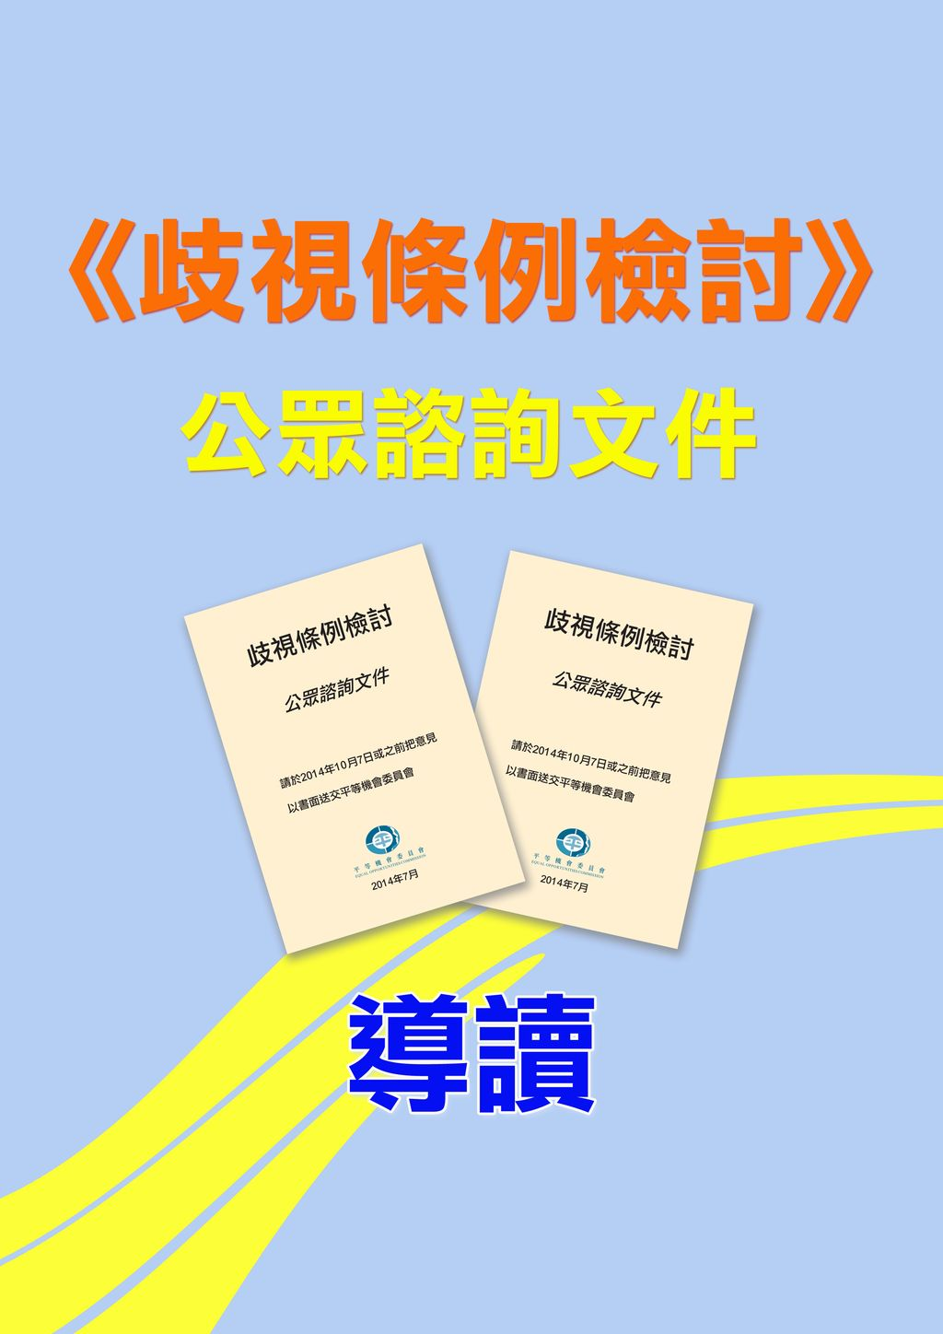
《歧視條例檢討》公眾諮詢文件 導讀

平等機會委員會今年七月推出《歧視條例檢討公眾諮詢文件》，表面上將四條歧視合併，實際上混水摸魚，透過自訂「事實婚姻」、「家庭責任」等古怪新詞語，企圖將同居、同性同居、通姦等不道德的關係納入正軌，托辭給予他們「平等機會」，實際上就要求社會給予他們猶如婚姻一樣的認可和福利。

此導讀將拆解平機會各種破壞家庭和企圖擴權的騙術，並提出回應的方法，鼓勵大家積極回應。如有興趣進一步了解諮詢文件的「魔鬼細節」，請到本社網站下載相關資料。

諮詢文件幾大險招

一、事實婚姻
平機會企圖將「事實婚姻」放在性別歧視條例中「婚姻狀況」的一欄，變相令同居、通姦和同性伴侶等不同關係與婚姻劃上等號。文件又建議條例取消豁免規管公屋輪候、福利制度、領養和生育科技中已婚及未婚的合理差別對待，變相讓上述在社會上被認為不道德或法律上不認可的關係均可以「享用」這些原本只在現行婚姻制度下享有的「福利」。

我們認為婚姻和生育是令人類社會保持穩定及讓小朋友健康成長的基礎，我們反對以歧視之名將之扭曲和貶低為「福利」。

諮詢問題6  - 關於將婚姻狀況加入事實婚姻元素，讓同性異性同居通姦伴侶均受條例保障 | 反對
諮詢問題70、71、72、73  - 讓條例可重新規管申請政府房屋、福利、領養和生育科技中的差別對待，讓有事實婚姻的人可自由使用上述的「權利」 | 反對

二、家庭責任
平機會將「前度」加入在家庭關係的歧視的保障範疇，並將之改稱為「家庭責任」，將原本以血緣、婚姻、領養或姻親介定的「直系家庭成員」徹底改變。雖有人認為如果有人願意照顧前度姻親，是偉大的表現，但我們認為此家庭定義過度寬濶，社會要承擔過大，與多元成家無異。

我們認為家庭是社會基本的組成單位，應以傳統的血緣、婚姻、領養或姻親為依歸，不應隨便更改定義，利用法律迫香港人移風易俗。

諮詢問題8  - 更改「家庭崗位」一詞為「家庭責任」 | 反對
諮詢問題9  - 將家庭責任定義擴濶至不同的事實婚姻關係中的直系家庭成員，甚至是前度的直系家庭成員 | 反對

三、騷擾及中傷方面的擴充
諮詢文件托辭因為要將四條歧視條例統一，偷偷在諮詢文件中提出，要將不同的小定義擴濶，收窄和拑制言論自由，不是理順法例，相反是借題發揮，最後會令更多人誤觸地雷。

我們認為一個希望收窄新聞自由、意見表達自由和言論自由的政權下，要替廣泛規管言論的法例護航實屬不智，即使法例原意想保障有需要人士，卻很可能會好心做壞事，淪為打壓機器。

諮詢問題25  - 擴大騷擾的應用範圍至性別、懷孕、家庭崗位和婚姻狀況 | 反對
諮詢問題26  - 統一所有受保障特徵的騷擾定義 | 反對
諮詢問題30  - 擴大「有聯繫人士」的保障至所有受保障特徵，並將「有聯繫人士」定義擴闊至「直系家族成員、其他親屬、照顧者、朋友或工作關係」 | 反對
諮詢問題33  - 禁止為達到歧視目的而索取資料，由現有的殘疾方面，擴闊至包括性別、種族、家庭崗位等特徵 | 反對

四、平機會將自己變成獨立王國
現時平機會的職責在發出實務守則、進行正式調查和根據《性別歧視條例》進行研究和教育等。我們不反對平機會多做教育、調查的工作，但將其工作升級為展開法律程序，甚至有自己的獨立委員會，監察政府，並倣效其他國家的做法，將建議直送上國際人權機構，這是權力過大，欠缺制衡，隨時變成獨立王國。

我們認為現時平機會已有足夠權力，甚至曾經就平等機會問題和政府展開訴訟，因此，我們認為現階段毋須再給予平機會此等權力，留待法庭按需要傳召較為合適。

諮詢問題45  - 平機會與執法權力看齊，可自行對「歧視性做法」展開法律程序 | 反對
諮詢問題51  - 監察政府現有及建議中的法例，以及在平等及歧視事宜上是否符合國際人權責任 | 反對
諮詢問題53及54  - 有權獨立提出司法覆核，可以在諮詢後制定策略性計劃 | 反對
諮詢問題60  - 應否將平機會的權力擴大至類似人權委員會 | 反對

